2023. október 10.

Green Pledge védjegyet kapott a Henkel Magyarország

A Henkel Magyarország Kft. fenntarthatósági edukációs kampányaiért érdemelte ki a zöld védjegyet, amit a környezetvédelmi és fenntarthatósági szempontok reklámozási gyakorlatban történő alkalmazásának jó gyakorlataként értékelt három reklámszakmai szervezet közösen.

Három alapító szakmai szervezet a MAKSZ (Magyarországi Kommunikációs Ügynökségek Szövetsége), az MMSZ (Magyar Marketing Szövetség) és az ÖRT (Önszabályozó Reklám Testület) közösen hozták létre a Green Pledge programot, amely a reklámozási gyakorlat környezettudatos megközelítését, fontosságának kihangsúlyozását helyezi fókuszba. Céljuk, hogy a hirdetők hozzájáruljanak a környezetvédelemmel, fenntarthatósággal kapcsolatos pozitív társadalmi szemléletváltozáshoz.

A független szakértőkből álló zsűri a Henkel Magyarország fenntarthatósági edukációs kampányaiért ítélte oda a rangos elismerést. A Henkel a pályamunkájában három, népszerű, több éve folyamatosan megjelenő kezdeményezését mutatta be:

Harc a műanyagáradat ellen - A Henkel az egyik első vállalati támogatója a PET Kupának, először 2017-ben csatlakozott a szervezet környezetvédelmi tevékenységéhez. A folyók hulladékmentesítését célzó akciókat nemcsak anyagilag támogatja, hanem, amikor csak lehet önkéntes munkatársaival is aktívan részt vesz egy-egy hulladékgyűjtő derbin. A Henkel idén a IV. Tisza-tavi versenyen több, mint 20 fős csapattal képviseltette magát és a teljes magyarországi vezetőség is csatlakozott.
A Henkel évek óta kiemelt figyelmet fordít annak kommunikálására, hogy a vállalat által forgalmazott termékek műanyag flakonjai szelektíven gyűjthetők és újrahasznosíthatók.
A „Játék egy zöldebb jövőért” edukációs promócióban már 6 éve partnerük a Rossmann. A fenntarthatósági kezdeményezés keretén belül a vásárlók országszerte leadhatják kiürült Henkel termékes flakonjaikat közel 220 Rossmann üzletben. Az üres flakonokért cserébe egy kódot kapnak, mellyel egy tetszőlegesen választott bölcsődére, óvodára vagy általános iskolára szavazhatnak. A legtöbb szavazatot elért intézmény pedig értékes támogatásban részesül. A vásárlók lelkesedése és a kampány népszerűsége töretlen, vannak olyan intézmények, ahol a szülők szervezetten gyűjtik az üres Henkel flakonokat, és közös erővel indulnak a főnyereményért. Évről-évre egyre több emberhez jut el a fenntarthatósági törekvés, melynek kézzelfogható eredménye 2016 óta több, mint 10 tonna összegyűjtött műanyag flakon.

Az innováció és fenntarthatóság ötvözésével megalkotott Henkel ProNature termékcsalád 2020-ban indította útjára fogyasztói bevonásával és a 10 millió Fa Alapítvány partnerségével faültetési programját. A kezdeményezés nyomán már elérte az 5000-ret az erdőkben, parkokban, köztereken telepített nagyméretű iskolázott és kisméretű szabadgyökerű fák száma. A faültetésekben a Henkel és a Tesco önkéntes munkatársai, valamint Pokorny Lia színésznő, a 10 millió Fa Alapítvány egyik nagykövete is részt vesz időről-időre.

„A Henkelnél a fenntarthatóság vállalati értékeink egyike, ezért nagy megtiszteltetés a Green Pledge védjegy és a velejáró zöld eszméhez való csatlakozás. Számunkra nagyon sokat jelent az az értékteremtés, melyet munkatársaink, partnereink, vásárlóink együttes bevonásával érünk el a fenntarthatóság terén – fogalmazott Dr. Fábián Agnes, a Henkel Magyarország Kft ügyvezető igazgatója.

A Henkelről
A Henkel márkáival, innovációival és technológiáival világszerte piacvezető az ipari és fogyasztói termékek területén. Az Adhesive Technologies üzletágával a Henkel globális vezető a ragasztók, tömítőanyagok és funkcionális bevonatok piacán. A Consumer Brands üzletága révén a vállalat számos piacon és kategóriában világelső, különösen a mosó- és háztartási tisztítószerek, valamint a hajápolás terén. A cég három legerősebb márkája a Loctite, a Persil és a Schwarzkopf. A 2022-es pénzügyi évben a Henkel több, mint 22 milliárd euró árbevételt és mintegy 2,3 milliárd euró korrigált üzemi eredményt ért el. A Henkel elsőbbségi részvényeit a német DAX tőzsdeindexben jegyzik. A Henkelnél a fenntarthatóságnak nagy hagyománya van, a vállalat világos fenntarthatósági stratégiát követ meghatározott célokkal. A Henkelt 1876-ban alapították, és ma világszerte több, mint 50 000 munkatársa sokszínű csapatot alkot, akiket az erős vállalati kultúra, a közös értékek és a „Pioneers at heart for the good of generations“ vállalati cél köt össze. További információ: www.henkel.com; www.henkel.hu.

Kép:
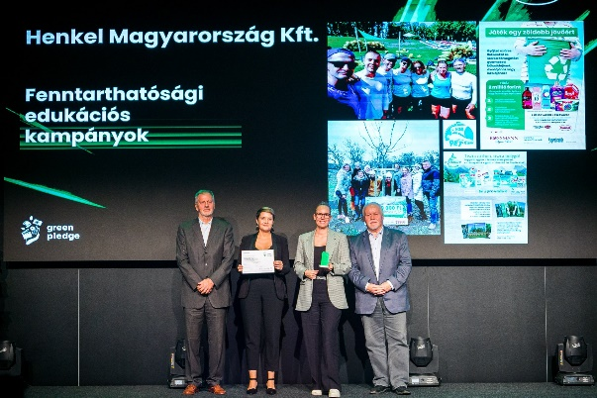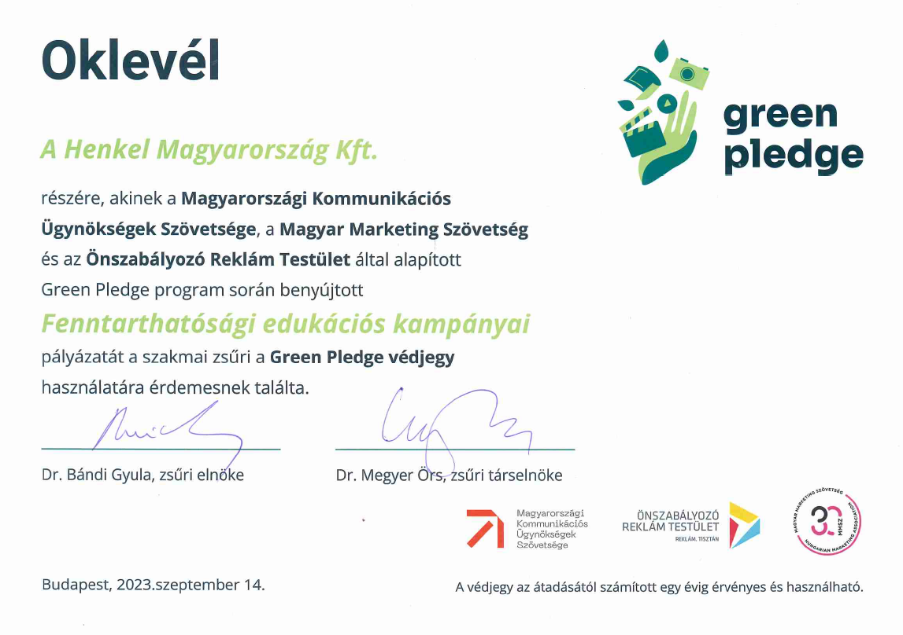
Képaláírás:
A díjakat Szirmák-Szabó Viktória Henkel Magyarország Consumer Brands Brand Manager és Siba Anna Henkel Magyarország Consumer Brands marketing vezető vette át

Kapcsolat
Henkel Magyarország Kft.
Vállalati kommunikáció
Lambert Petra
Tel: (1) 372-5555
Email: vallalati.kommunikacio@henkel.com

